Государственный Эрмитаж
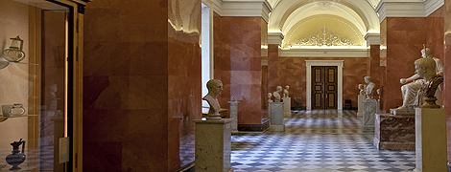
Коллекция Государственного Эрмитажа. Зал Августа. Искусство Рима эпохи Республики и ранней Империи (25 г. до н.э. – 1 век н.э.)
«Зал Августа» спроектирован и отделан по проекту архитектора Н. Е. Ефимова как «Кабинет скульптуры» Нового Эрмитажа. Стены облицованы красным искусственным мрамором. Крестовые своды украшает лепной арабесковый орнамент.

Отличительная черта римского скульптурного портрета – правдивость в передаче внешности. Искусство, отражавшее республиканские идеалы аристократических семей, представлено надгробной плитой с изображениями двух братьев. К эллинистическому направлению относится шедевр коллекции – бронзовый портрет неизвестного римлянина. Торс полководца – фрагмент почетной статуи. Такие статуи, дополненные портретной головой, устанавливали на площадях, в храмах, общественных зданиях. В витрине у окна выставлены монеты с портретами Юлия Цезаря, Марка Антония и римских императоров. Гиря весов сделана в виде портрета юного Калигулы. Бюст Юлия Цезаря – итальянская работа XVI в., имитирующая античный оригинал.
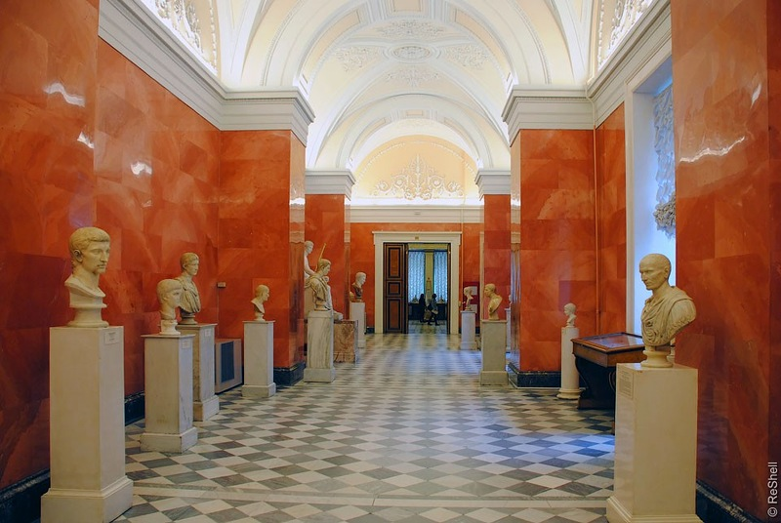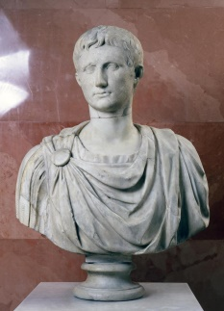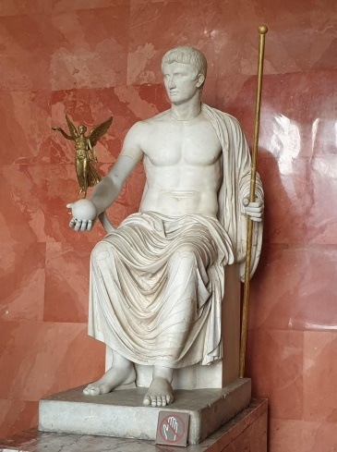

Экскурсии: Залы Августа. Искусство Рима эпохи Республики и ранней Империи.

https://pano.hermitagemuseum.org/3d/html/pwoa/main/#node214

https://pano.hermitagemuseum.org/3d/html/pwoa/main/#node70

https://pano.hermitagemuseum.org/3d/html/pwoa/main/#node215

